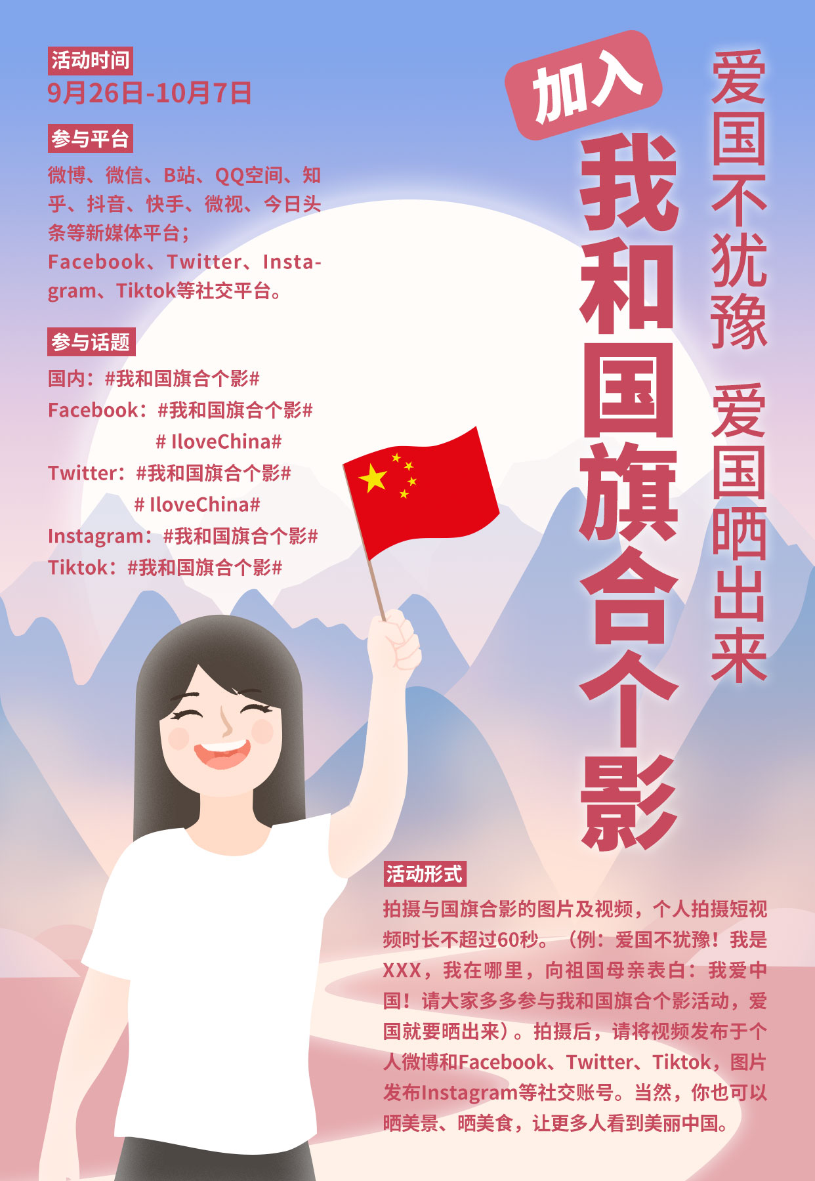

1.活动图片示意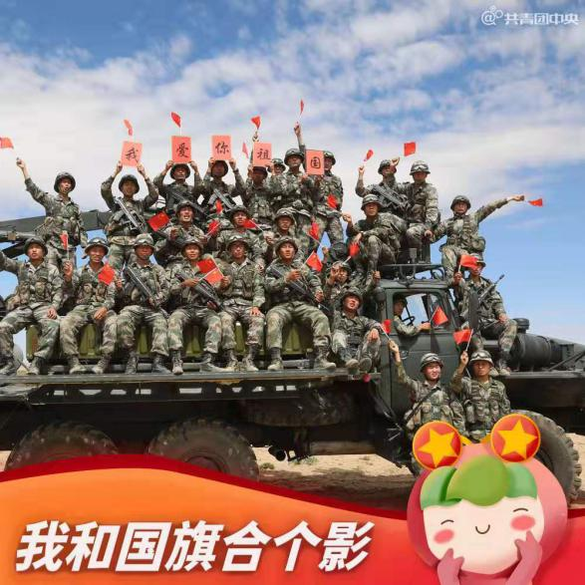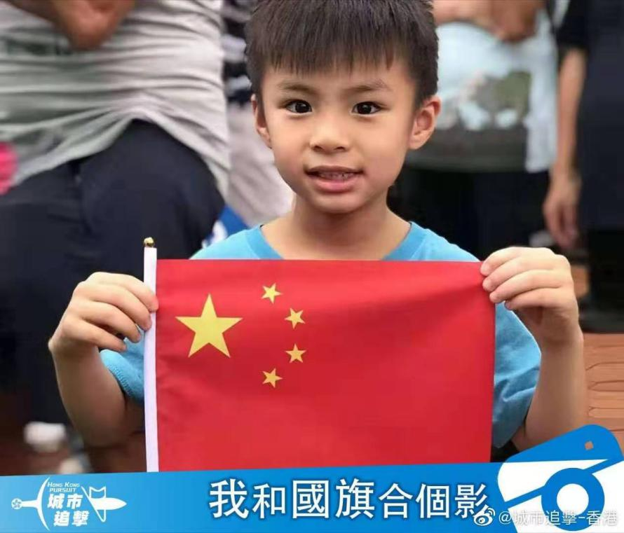：

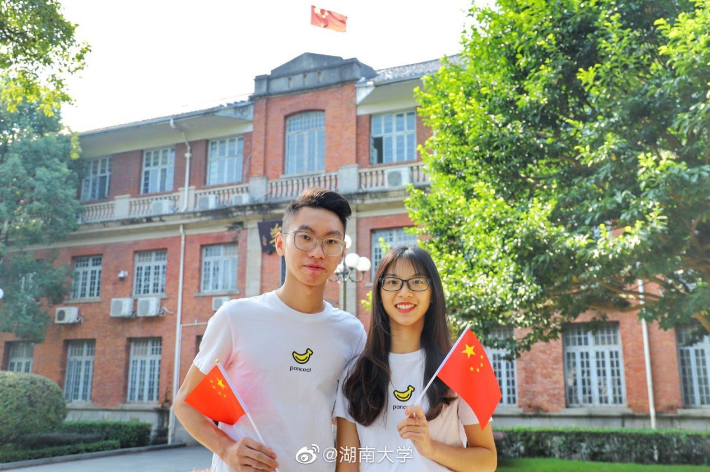

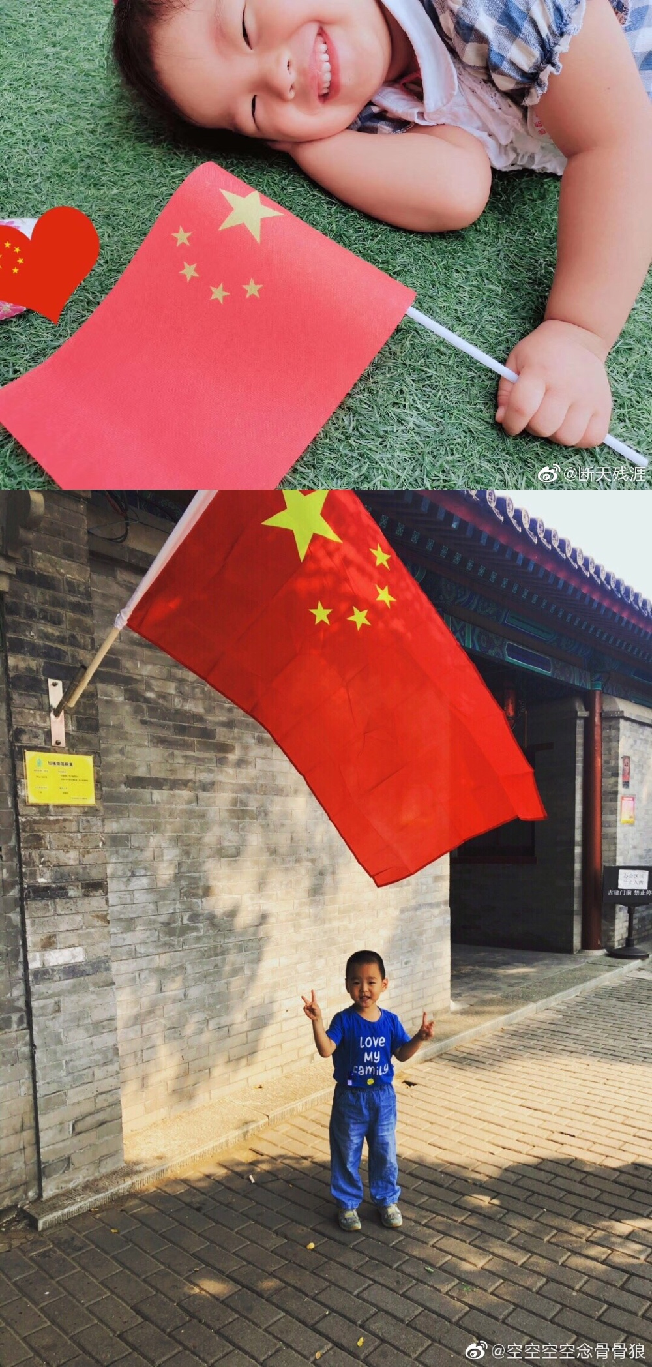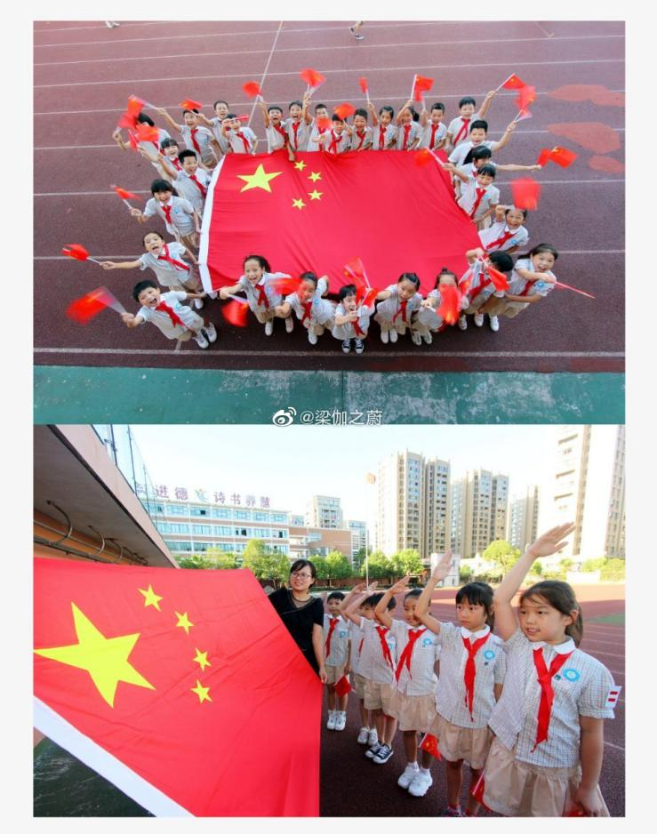

2.活动视频文案示意：

爱国不犹豫，爱国就要晒出来，欢迎参加共青团中央发起的“我和国旗合个影”活动，表白我的祖国！

（仅作参考，只要有“我和国旗合个影”就可以，或者画面上是与国旗合影，说其他表达祝福祖国的话）

3. 国旗合影图片自动生成工具（玩法：用户到H5或B612客户端，上传自己的照片，自动生成带国旗合影的图片，保存至手机可随意上传至社交媒体）

4. 国旗合影视频自动生成工具（需要下载微视，玩法：用户到H5或微视客户端，上传自己的照片，自动生成视频，保存至手机可随意上传至社交媒体）